ПОЧЕТНЫЕ ГРАЖДАНЕ
КРАСНОАРМЕЙСКОГО РАЙОНА
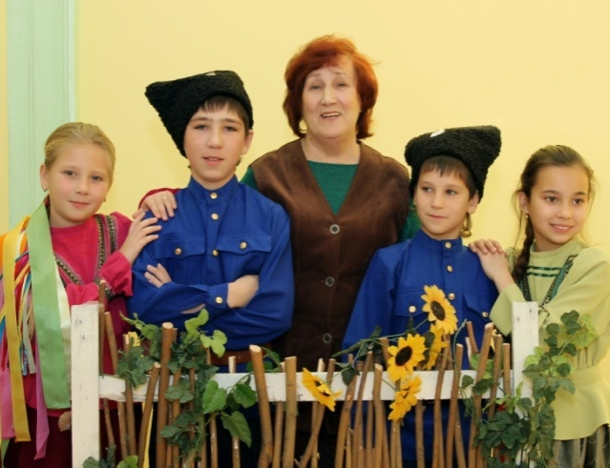

СЕВАСТЬЯНОВА
Аида Федоровна
(02.06.1941)

Аида Федоровна Севастьянова, заслуженный работник культуры РФ, руководитель заслуженного коллектива самодеятельного художественного творчества Южного Урала, детского образцового фольклорного ансамбля «Родничок», лауреат премии имени В. П. Поляничко. Почетный гражданин Красноармейского района(2008). Окончила Миасское педагогическое училище, Челябинское культурно-просветительное училище.
С 1963 года А. Ф. Севастьянова работает учителем начальных классов в Тавранкульской школе. В 1965 году получает направление в среднюю школу поселка Петровский Красноармейского района. И уже более 50 лет Аида Федоровна работает учителем музыки и одновременно руководит детским образцовым фольклорным ансамблем «Родничок». Её коллектив - неоднократный победитель многих конкурсов и фестивалей. В 1999 году ей присвоено почетное звание «Заслуженный работник культуры РФ».
С 2000 года А. Ф. Севастьянова - педагог Областной заочной школы фольклора и этнографии при Государственном учреждении «ОЦДОД». Аида Федоровна проводит мастер-классы для участников различных областных семинаров, конференций, фестивалей.
В 2002 году она стала победителем районного конкурса «Женщина года» в номинации «Культура и искусство».

Статьи об А.Ф. Севастьяновой:

1. Фаст Е. А. Севастьянова Аида Федоровна/ Е. А. Фаст// Челябинская область: энцикл: в 7 т.- Челябинск, 2008. - Т. 5. П – Се . - С. 809
2. Старикова О. Её любовь к фольклору// Маяк. – 2012. – 24 марта
3. Игуменьшева Л. Ибо личная жизнь её – работа// Маяк. – 2006. – 10 июня
4. Буркова Г. Талантливое творчество// Маяк. - Маяк. – 2003. – 1 окт.
5. Баскакова Н. «Родничок» из Петровского// Юж. панор. – 2000. – 3 авг. – С. 4
6. Уфимцева Е. Лауреаты Гран-при// Маяк. – 1999. – 9 июня
7. Окопных Н. Живи вечно, «Родничок»!// Маяк. – 1998. – 9 дек.
8. Баскакова Н. Светится в Петровском огонек// Маяк. – 1998. – 7 марта 9. Баскакова Н. Не иссякнет чистый «Родничок»// Маяк – 1998. – 28янв.
10. Зорина Т. Удачи тебе, «Родничок»!// Маяк. – 1995. – 10 июня
11. Макеенкова Т. Аида// Маяк. – 1991. – 6 июня
12. Федорова Н. Живи, «Родничок»!// Маяк. – 1990 – 5 июня

